Izrada modela cilindra motora s klipom
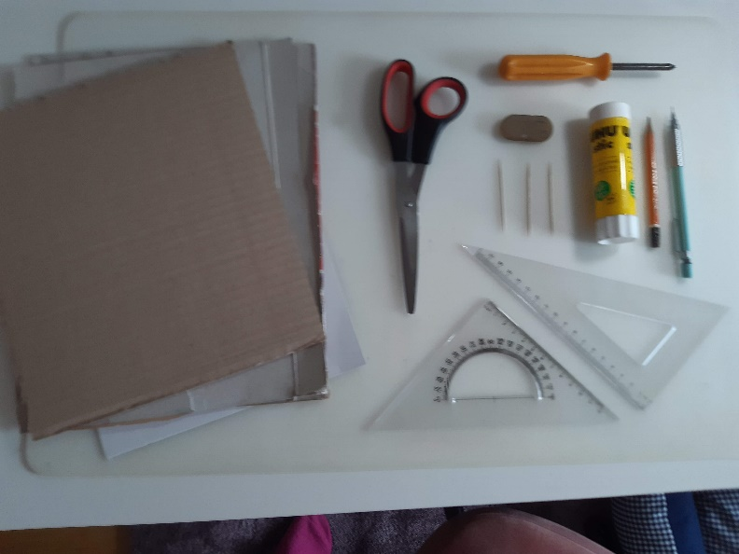

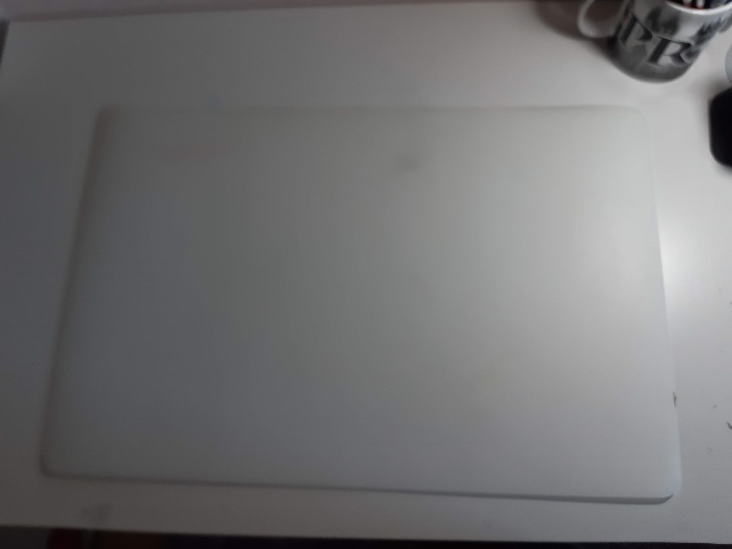
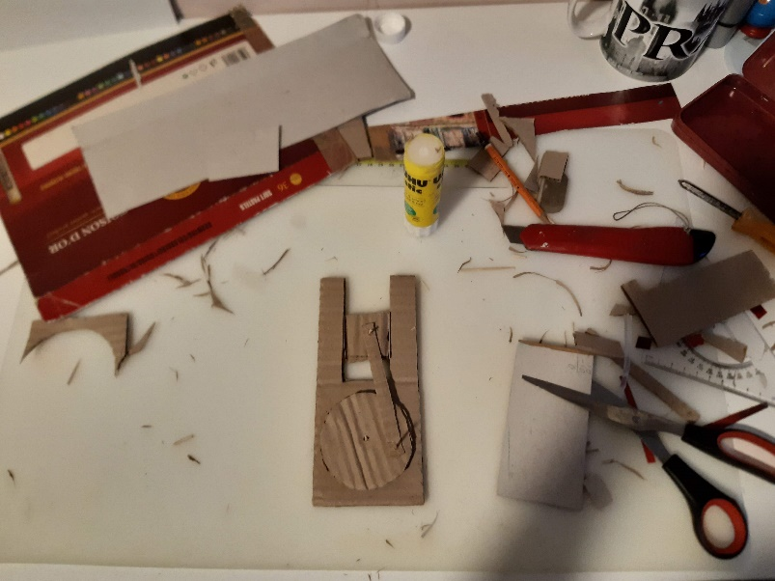
Moj početak rada.
Posložila sam cijeli radni stol i bila sam spremna početi

Nakon malo više vremena i puno uloženoga truda, napokon sam uspjela…

Nakon što sam bila sigurna da moj uradak radi, spremila sam radno mjesto.

